负荷曲线

简介
负荷曲线， 电力系统中各类电力负荷随时间变化的曲线。是调度电力系统的电力和进行电力系统规划的依据。电力系统的负荷涉及广大地区的各类用户，每个用户的用电情况很不相同，且事先无法确知在什么时间、什么地点、增加哪一类负荷。因此，电力系统的负荷变化带有随机性。人们用负荷曲线记述负荷随时间变化的情况，并据此研究负荷变化的规律性。

特点
负荷曲线绘制在直角坐标上，纵坐标表示负荷，横坐标表示对应的时间。 负荷曲线是表征电力负荷随时间变动情况的一种图形，反映了用户用电的特点和规律。 负荷曲线按负荷功率的功率性质不同，分有功负荷曲线和无功负荷曲线；按时间单位的不同，分日负荷曲线和年负荷曲线；按负荷对象不同，分用户、车间或某类设备负荷曲线。

分类
反映一段时间内负荷随时间而变化的规律用负荷曲线来描述；按负荷种类分，分有功功率负荷曲线和无功功率负荷曲线；按时间长短分，分为日负荷曲线和年负荷曲线；按计量地点分，分为个别用户、电力线路、变电所、发电厂乃至整个系统的负荷曲线；将上述三种特征相组合，就确定了某一种特定的负荷曲线；电力系统有功功率日负荷曲线是制订各发电厂负荷计划的依据，这对掌握电力系统运行很有用。

日负荷曲线
定义：负荷在一昼夜间（0-24h）变化情况。 制作： （1）以某个监测点为参考点，在24h中各个时刻记录有功功率表的读数，逐点绘制而成折线形状，称折线形负荷曲线。 （2）通过接在供电线路上的电度表，每隔一定的时间间隔（一般为半小时）将其读数记录下来，求出0.5h的平均功率，再依次将这些点画在坐标上，把这些点连成阶梯状，——阶梯形负荷曲线。

年最大负荷曲线
年最大负荷曲线表示从年初到年末逐日(或旬或月)的电力系统综合最大负荷的变化情况。可用它来安排全年的机组检修计划。如果一年四季中每季取一个典型的日负荷曲线，由年最大负荷曲线也可以计算出全年需要的电量。由预测的逐年的年最大负荷曲线可以有计划地安排扩建或新建发电厂来满足负荷增长的需要。

年持续负荷曲线
年持续负荷曲线是以电力系统全年负荷的大小及其持续运行小时数的顺序排列作出的曲线。曲线中的A1点反映了一年内负荷超过P1的累积时间共有t1小时。可用它来编制电力系统的发电计划并进行可靠性计算。根据年持续负荷曲线也可以计算出全年负荷消耗的电量。

负荷曲线的有关物理量
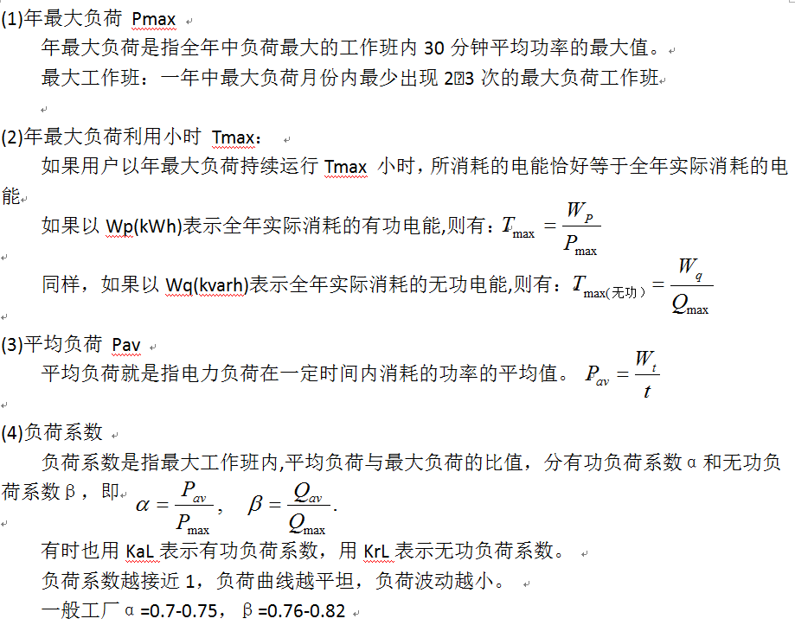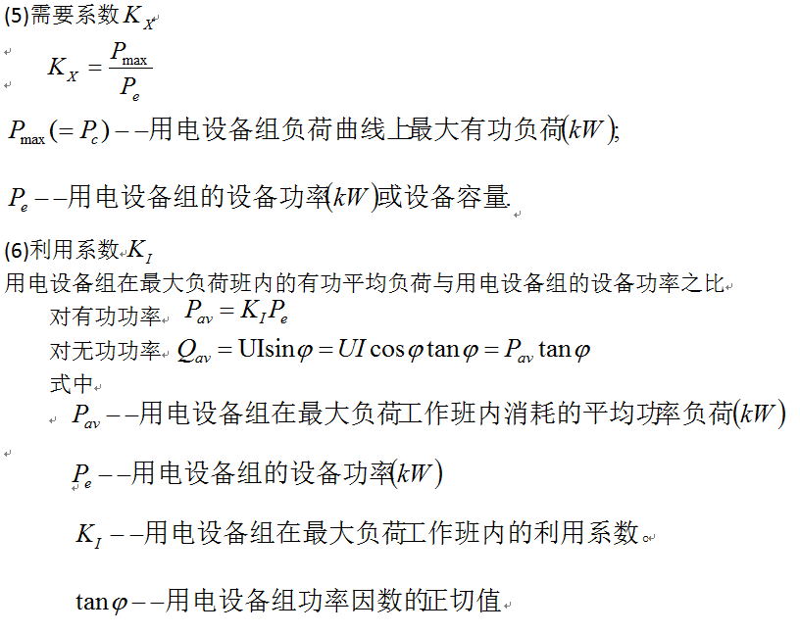

参考文献
[1]段春丽，黄仕元。建筑电气【M】.机械工业出版社，2006.

